Муниципальное автономное дошкольное образовательное учреждение детский сад комбинированного вида «Югорка»

Подготовил: воспитатель

МАДОУ ДСКВ «Югорка»

Каминская Ксения Александровна

Конспект по познавательному развитию в старшей группе
«Путешествие в мир комнатных растений»
Цель:
- уточнить и систематизировать знания детей о комнатных растениях
Задачи:
1. «Познавательное развитие»:
- Познакомить детей с новым комнатным растением
- обобщить представления детей об уходе за комнатными растениями;
- закрепить знания об основных потребностях комнатных растений;
- обобщить знания о способах ухода за растениями (полив, мытье, рыхление);
- учить детей различать данные растения по внешнему виду.
2. «Речевое развитие»:
- развивать свободное общение со взрослыми и детьми;
- обогащать словарный запас;
3. «Социально-коммуникативное развитие»:
- вызвать у детей эмоционально-положительный отклик на игровые действия.
4. «Художественно-эстетическое развитие»
- становление эстетического отношения к миру природы;

Интеграция образовательных областей: «Познание», «Коммуникация», «Художественное творчество».
Методы и приёмы:
1) игровой;
2) наглядный;
3) словесный.
Оборудование и материалы: кисточки, ножницы, лейки, пульверизаторы, влажные салфетки, фартуки, комнатные растения, деревянные палочки для рыхления почвы, таз, вода, клеёнка, карточки-символы, изображающие строение растений, мультимедиа, карточки с условными обозначениями условий жизни (тепла, воды),
Средства ИКТ: презентация, проектор, экран.
Предварительная работа: наблюдение и рассматривание комнатных растений, беседы о них; дежурство в уголке природы; чтение стихотворений и загадок о природе, рассматривание иллюстраций на тему «Комнатные растения»

Ход занятия:
- Организационный.
Дети заходят в группу, встают около окна.
Собрались все дети в круг.
Я - твой друг и ты - мой друг.
Дружно за руки возьмёмся,
И друг другу улыбнёмся.
Воспитатель: Дети, давайте посмотрим в окно и подумаем какое время года сейчас на улице? А кто скажет какой месяц? Сегодня на занятии мы поговорим о живой природе. Давайте вспомним, что относится к живой природе? (Ответы детей).
А почему вы думаете, что растения (цветы) живые? (Растут, питаются, дышат, живут, размножаются, погибают...)
Цветы, как люди, на добро щедры,
И, щедро нежность людям отдавая,
Они цветут сердца отогревая,
Как маленькие теплые костры. (К.Жане)
(Дети проходят на стульчики) Ребята, послушайте одну историю
Рассказ воспитателя с показом слайдов.
Заспорили когда-то времена года – у кого самые лучшие цветы? Притопнула своим каблуком Весна – и где снег лежал, ручейки зазвенели. Зазеленела трава. Земля покрылась подснежниками, ландышами, цветами мать-и-мачехи, анемонами, нарциссами…
- Мои цветы самые красивые, - говорит Весна.
- Нет, - возражает ей Лето. – Цветы у тебя и правда красивые, да только мои лучше!
Взмахнуло Лето шляпкой, сплетённой из солнечных лучей, и рассыпало, не скупясь, свои цветы повсюду. Ветер подует – звенят колокольчики. С душистого клевера собирает сладкий нектар шмель. Куда ни глянешь – везде васильки, Иван-чай, гвоздики, настурции, ромашки…
Аж холодом повеяла от зависти Осень. И краски Лета поблёкли.
- Мои цветы не хуже, - так сказала Осень и повела багряным рукавом. Тут зацвели вереск, цикорий, гусиные лапки, хризантемы…
А что же Зима? Засыпала снегом и лес, и луга, и поле, дороги замела, запорошила крыши. Только не боится ни снега, ни мороза зимний сад. За стеклом оранжереи цветут бегонии, цикламены, орхидеи…
- Люди сад вырастили, а всё равно он зимний. Здесь цветы самые красивые, - хвалится Зима.
Так до сих пор и спорят времена года – у кого цветы самые лучшие.
Все мы любим цветы, и вы знаете, что растения и цветы, не только красивые, но и приносят большую пользу человеку. Как вы думаете, чем полезны растения? (ответы детей). Правильно, они поглощают плохой воздух, успокаивают нервную систему. Поэтому цветы и растения нужно беречь. Но цветы растут не только на улице, но и в комнате. Подскажите, пожалуйста, как называются растения, которые растут в комнате? (ответы детей)
Конечно, комнатные.
(Дети подходят к столу где стоят растения)
Воспитатель: Дети я думаю, что вы знаете, как называются в вашей группе растения. А чтобы проверить ваши знания я загадаю вам загадки о растениях. Вы должны будете отгадать, что это за растение и показать его.
Загадка (про алоэ)
Лист с горбочком-желобочком,
Шипы имеет, а ранить не умеет,
Зато лечит нас в любой час.
Воспитатель: Это - «Алоэ», а в народе его называют просто «Домашним доктором» или «Столетник». А почему это растение так называют? (ответы детей)
А хотите узнать почему? (ответы детей). Потому что, это растение очень долго живет, и самое главное может лечить людей. Сок «Алоэ» помогает и при насморке, и боле в горле, и ранах, и ожогах. А цветов у «Алоэ» нет. А как же получить сок? (Ответы детей). Надо взять листик и выжать сок (показ воспитателя, затем пропитать кусочек бинтика и положить на пример на ранку, и ранка очень быстро заживет.
Послушайте еще загадку:
Куст оконный и балконный
Лист пушистый и душистый
А, цветы на окне
Словно шапка в огне. ( Герань)
Дети: - Герань.
Воспитатель: - Что общего у герани и алоэ?
Дети: - Есть стебель, листья,
Воспитатель: - Хорошо, но вы забыли назвать очень важную часть растения. Какую?
Дети: - Корни. Они находятся в земле.
Воспитатель: - Для чего нужны растению корни?
(ответы детей)
Воспитатель: - Они высасывают из почвы влагу, питательные вещества, а ещё корни удерживают растение над землей.
Воспитатель: Чем отличаются эти растения?
Дети: стебли разной толщины, листочки разной формы и окраски
Физкультминутка:
Говорит цветку цветок:
«Подними-ка свой листок». (Дети поднимают и опускают руки)
Выйди на дорожку
Да притопни ножкой (Дети шагают на месте, высоко поднимая колени)
Да головкой покачай
Утром солнышко встречай (Вращение головой)
Стебель наклони слегка-
Вот зарядка для цветка. (Наклоны)
А теперь росой умойся,
Отряхнись и успокойся. (Встряхивание кистями рук)
Наконец готовы все
День встречать во всей красе.
Знакомство с новым растением, загадка:

Просит у меня дружок
Фиолетовый цветок.
Мне отдать его не жалко
Подарить дружку…(Фиалку)

На солнечной опушке
В траве стоит она.
Лиловенькие ушки
Тихонько подняла.
И тут поможет нам
смекалка -
Все зовут ее….

Внимательно рассмотрите растение и скажите, какой формы листья? Какого цвета листья? (ответы детей)
У фиалки есть листья, стебель и корень. Листья округлой формы, темно – зеленого цвета, толстенькие, опушенные (у одних растений края ровные, а у других волнистые, у листьев есть черешок. Длинными черешками листья крепятся к корню. Стебель очень короткий. Цветы разного цвета: белые, розовые, фиолетовые и сиреневые. Поливать это растение нужно только в поддон.
С каким растением мы познакомились? (С фиалкой)

А сейчас я предлагаю вам поиграть в игру "Чего не стало" (сообщаю детям правила игры) Сначала убираю один цветок, затем усложняю до 3 цветков. У вас у всех прекрасная память, молодцы!
Д/игра «Собери цветок» (проводится индивидуально за столами)
Воспитатель: для того что бы растение росло и было красивым, здоровым ему необходимы все части.
Что есть у всех растений? (Корень, стебель, листья, цветы, семена.)
Зачем растению нужен корень? (чтобы растение дышало, пить воду)
Для чего растению нужны стебель и листья? (чтобы растение дышало воздухом)
Дети: А еще ему необходимы благоприятные условия (выставляют модель потребности растений, (земля, свет, тепло, вода) Без этого растения, расти не сможет.
Воспитатель: Правильно дети, растения любят тепло, иначе оно не вырастет и не расцветёт. Растениям нужен воздух, они дышат всеми органами: стеблем, листьями, корнями. Растениям нужен свет. В темноте растение тянется к свету.
Воспитатель: Ребята, нам сегодня пришло видео письмо. Давайте его посмотрим.
Видео с записью «Как ухаживать за растениями» (подготовили родители воспитанников)
А теперь давайте посмотрим на наши растения и определим надо ли их полить и помыть. (ответы детей)
Но сначала давайте сделаем пальчиковую гимнастику.
Пальчиковая гимнастика: «Цветок».
Вырос высокий цветок на поляне, (Показать руками цветок.)
Утром весенним раскрыл лепестки. (Развести пальцы рук.)
Всем лепесткам красоту и питание (Движение пальцами вместе – врозь.)
Дружно дают под землей корешки. (Ладони вниз, тыльной стороной прижать
друг к другу, пальцы развести.)
Дети, а что такое «сухая поливка»? (рыхление почвы)
Для чего ее производят? (для того, чтобы легче впитывалась вода, корням было легче расти и дышать)
Как надо рыхлить землю? (рыхлить надо около стенок горшка, чтобы не повредить корни, на следующий день после поливки, не глубоко, чтобы не ранить корни растений, потому что у некоторых растений корни располагаются близко к поверхности).
Что еще нужно для того, чтобы растения чувствовали себя хорошо и красиво выглядели? (растения надо мыть).
Как надо мыть растения с крупными листьями? (крупные листья протираем тряпочками).
Как мы моем растения с мелкими листьями? (мелкие листья опрыскиваем из пульверизатора).
Как мы обрабатываем листья с шероховатой поверхностью? (пыль смахиваем кисточкой, чтобы не повредить листочки).
Посмотрите какие красивые стали растения, как здесь уютно, красиво.
Итог занятия:
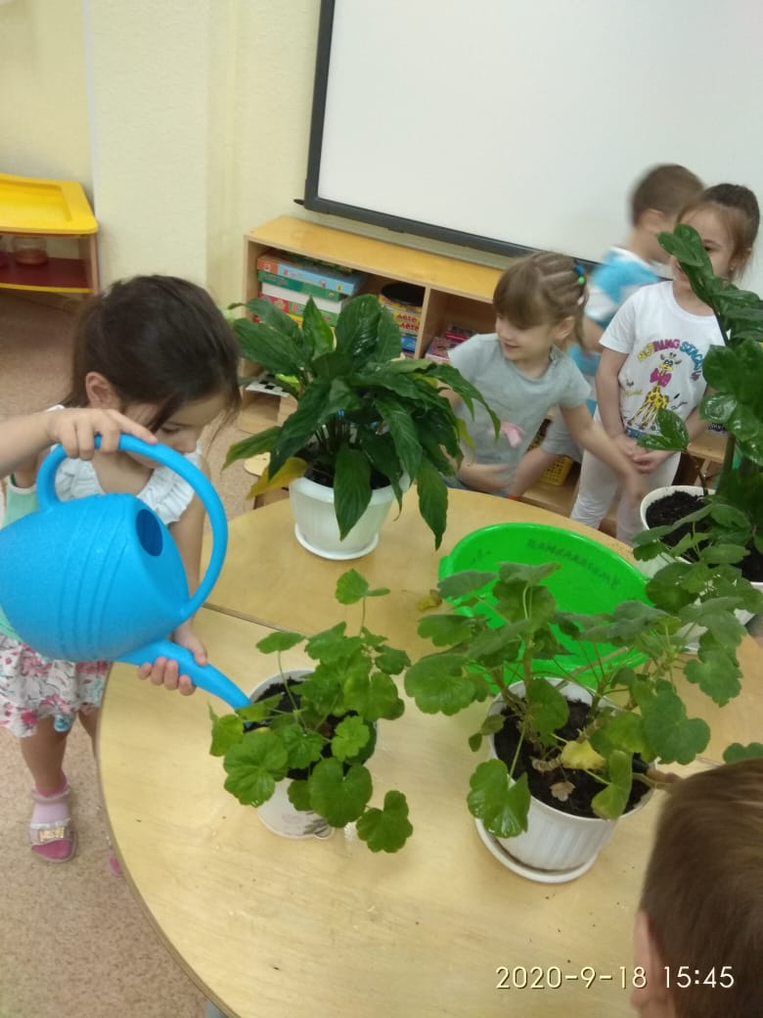
Воспитатель: Дети, что нового вы сегодня узнали? (ответы детей) А что вам понравилось больше всего?
